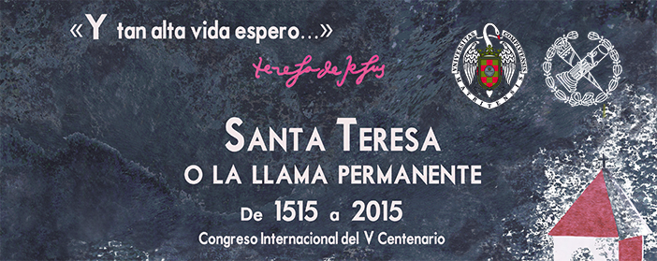

NORMAS DE INSCRIPCIÓN

Congreso Internacional “Y tan alta vida espero…” Santa Teresa o la llama permanente. De 1515 a 2015

Entre el 20 y el 23 de octubre de 2015 la Facultad de Filología de la Universidad Complutense de Madrid (UCM) albergará el Congreso Internacional “Y tan alta vida espero…” Santa Teresa o la llama permanente. De 1515 a 2015. Se trata del gran encuentro académico conmemorativo de los cinco siglos del nacimiento de Santa Teresa de Jesús (1515-1582).
El congreso tendrá lugar en el Paraninfo de la Facultad de Filología de la UCM salvo el jueves 22, en el que las sesiones se desarrollarán en Ávila. El Congreso está integrado en las actividades oficiales del V Centenario oficial del Nacimiento de Santa Teresa de Jesús (Ministerio de Educación, Cultura y Deporte).
Está pendiente de resolución la obtención de 2 créditos de participación para los alumnos que asistan. Se informará de ella en cuanto esté tramitada.
Puede consultarse toda la información relativa al Congreso en http://www.ucm.es/santateresa5centenario

Habrá tres Modalidades de inscripción:

a) Alumnos matriculados en títulos oficiales de la UCM (grados, másteres y doctorados): inscripción gratuita.

b) Asistentes (25€)

c) Comunicantes (50€). Previa aceptación por parte del Comité Científico de la comunicación.

NOTA: Para completar la inscripción será preceptivo el envío de la ficha adjunta en la siguiente página, a la que se acompañará la siguiente documentación en cada caso:

Modalidad (a): Fotocopia de resguardo de la matrícula en la UCM, en el curso académico que corresponda a la fecha de inscripción en el Congreso.

Modalidad (b) o (c) [“Asistente” o “Comunicante”]: Comprobante de transferencia.

- En todos los casos se enviará tanto la ficha como la documentación requerida a la dirección del congreso: congresoteresa@ucm.es

- Se confirmará la inscripción a todos los solicitantes.

Datos de la cuenta del Congreso:

IBAN ES3200650040700001108589
BIC BARCESMM
Titular: JM Losada
Barclays Bank
La transferencia debe indicar como concepto: “Inscripción Congreso UCM Santa Teresa”

FICHA DE INSCRIPCIÓN:

(envíese en cualquiera de las modalidades, firmada y escaneada, a congresoteresa@ucm.es)

Nombre y apellidos
Institución
Estudios
Modalidad de inscripción | Alumno UCM (títulos oficiales)  Asistente (25€)  Comunicante (50€)
Universidad o centro de investigación
DNI
Correo electrónico
Dirección postal
Fecha y firma:

COMITÉ ORGANIZADOR: Esther Borrego (Directora), José Manuel Losada, Esperanza López Parada, Jaime Olmedo, Juan Varela-Portas de Orduña, Álvaro Bustos (Secretario).
https://www.ucm.es/santateresa5centenario
congresoteresa@ucm.es

